МИНИСТЕРСТВО НАУКИ И ВЫСШЕГО ОБРАЗОВАНИЯ РОССИЙСКОЙ ФЕДЕРАЦИИ

**ФЕДЕРАЛЬНОЕ ГОСУДАРСТВЕННОЕ АВТОНОМНОЕ ОБРАЗОВАТЕЛЬНОЕ УЧРЕЖДЕНИЕ ВЫСШЕГО ОБРАЗОВАНИЯ**

**«СЕВАСТОПОЛЬСКИЙ ГОСУДАРСТВЕННЫЙ УНИВЕРСИТЕТ»**

Институт информационных технологий и управления в технических системах

Кафедра «Информационные системы»

**ОТЧЁТ**

по лабораторной работе №4

по дисциплине

«Теория баз данных»

на тему: «Язык SQL. Запросы на основе нескольких таблиц»

Выполнил: обучающийся

группы ИС/б-18-2-о

Пузырёв Д. В.

Проверил:

Гончаренко Д. Г.

Севастополь

2020

**1. ЦЕЛЬ РАБОТЫ**

Изучить способы получения информации из нескольких таблиц, способы выполнения и принцип действия рекурсивных запросов; научиться использовать вложенные подзапросы.

**2. ХОД РАБОТЫ**

**2.1. Простое соединение двух таблиц**

Существует два основных способа соединения таблиц: с помощью оператора «join» и с помощью условия в “where”.

Соединение таблиц «customers» и «salespeople» по полю «city» представлено на рис. 2.1.

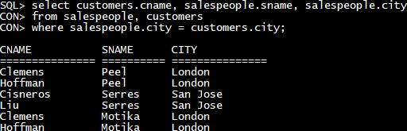

Рисунок 2.1 – Соединение таблиц без “join”

В случае, если используется оператор «join», запрос будет выглядеть следующим образом (рис. 2.2).

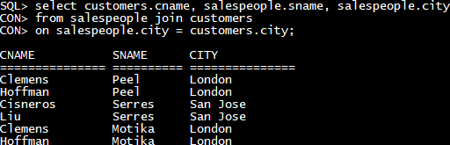

Рисунок 2.2 – Соединение таблиц с оператором “join”

**2.2. Соединение более двух таблиц**

Соединение более двух таблиц по форме не отличается от простого соединения.

Соединение трёх таблиц по некоторому условию представлено на рис. 2.3.

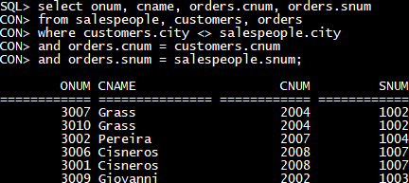

Рисунок 2.3 – Соединение трёх таблиц с “where”

Тот же запрос, переписанный с использованием “join”, выглядит следующим образом (рис. 2.4).

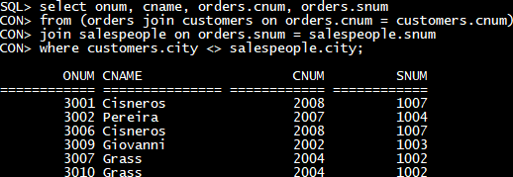

Рисунок 2.4 – Соединение трёх таблиц с “join”

**2.3. Псевдонимы и рекурсивные объединения**

Запрос, выполняющий соединение таблицы с самой собой (рекурсивный), представлен на рис. 2.5.

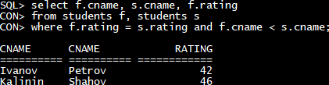

Рисунок 2.5 – Рекурсивный запрос

**2.4. Вложенные подзапросы**

Вложенные подзапросы служат для получения информации из нескольких таблиц.

Пример запроса с вложенным подзапросом представлен на рис. 2.6.

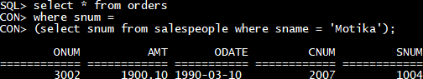

Рисунок 2.6 – Вложенный подзапрос

Так как подзапрос стоит после знака равенства, он должен возвращать только одно значение.

Во вложенных подзапросах можно использовать агрегатные функции (рис. 2.7).

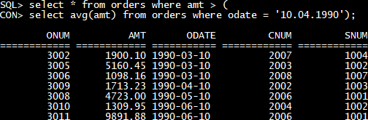

Рисунок 2.7 – Вложенный подзапрос с агрегатной функцией

В случае, если подзапрос возвращает несколько записей, вместо операций сравнения нужно использовать “in” (рис. 2.8).

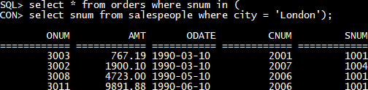

Рисунок 2.8 – Вложенный подзапрос с “in”

Допустимо использовать выражение, основанное на столбце, а не просто сам столбец, в предложении “select” подзапроса (рис. 2.9).

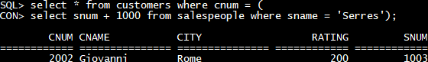

Рисунок 2.9 – Подзапрос, использующий вычисление

Также допустимы подзапросы в выражении “having” (рис 2.10.).

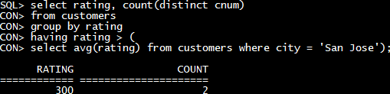

Рисунок 2.10 – Подзапрос с использованием “having”

**3. КОНТРОЛЬ**

**3.1. Операции реляционной алгебры (операторной формы записи)**

Декартово произведение. Отношение, заголовок (A1, A2, …, An, B1, B2, …, Bm) которого является сцеплением заголовков отношений A(A1, A2, …, An) и B(B1, B2, …, Bm), а тело состоит из кортежей, являющихся всеми вариантами сцеплений кортежей отношений A и B: (a1, a2, …, an, b1, b2, …,bm), таких, что (a1, a2, …, an) ∈ A, (b1, b2, …, bm) ∈ B.

Выборка (ограничение). Отношение с тем же заголовком, что и у отношения A, и телом, состоящим из кортежей, значения атрибутов которых при подстановке в условие c дают значение ИСТИНА. c представляет собой логическое выражение, в которое могут входить атрибуты отношения A и/или скалярные выражения.

Проекция. При выполнении проекции выделяется «вертикальная» вырезка отношения-операнда с естественным уничтожением потенциально возникающих кортежей-дубликатов.

**3.2. Бинарные операторы над отношениями, операторная форма записи**

Так как отношения, заданные на фиксированной паре множеств A и B суть подмножества множества $A×B$, то совокупность всех этих отношений образует булеву алгебру относительно операций объединения, пересечения и дополнения отношений.

Часто, вместо объединения, пересечения и дополнения отношений, говорят об их дизъюнкции, конъюнкции и отрицании.

Например, $\left(=\right)∪\left(<\right)=(≤)$, $\left(=\right)∩\left(<\right)=∅$, то есть объединение отношения строгого порядка с отношением равенства совпадает с отношением нестрогого порядка, а их пересечение пусто.

**3.3. Различие соединения таблиц по условию и с использованием “join”**

Для выполнения запроса соединения таблиц по условию сервер произведёт декартово произведение двух таблиц, после чего выполнит операцию селекции нужных строк, затем – проекцию нужных полей. Декартово произведение – операция, которая требует для своего выполнения максимальное количество памяти и процессорного времени, по сравнению с другими. Данный способ неэффективен.

В случае использования оператора “join” сервер БД не будет производить декартово произведение, а воспользуется индексами для определения совпадающих значений поля, выберет строки с совпадающими значениями, а затем произведёт проекцию. Данная операция происходит на порядок быстрее.

**3.4. Свойства операции соединения**

Выбираются нужные строки, производится проекция нужных полей. В случае, если по полям, участвующим в соединении, не создан индекс, сервер вынужден производить декартово произведение.

**3.5. Различие вложенных запросов и запросов с соединением**

Очень часто встречаются ситуации, когда запрос выражается очень сложно через соединения, и легко – через вложенный подзапрос, и наоборот. На конкретном сервере БД запрос с использованием “join” может выполняться очень долго, а с использованием подзапроса – быстро.

**3.6. Недопустимые формы записи подзапроса**

При записи подзапроса недопустимы следующие формы:

<подзапрос> <оператор> <имя/константа> или

<подзапрос> <оператор> <подзапрос>.

**3.7. Особенность подзапроса, перед которым стоит знак арифметического сравнения**

Если подзапрос стоит после знака равенства, то он должен возвращать только одно значение. В случае, если подзапрос вернёт более одного значения, произойдёт ошибка.

**ВЫВОД**

Изучены способы получения информации из нескольких таблиц, способы выполнения и принцип действия рекурсивных запросов; изучено использование вложенных подзапросов.